|  |  |
| --- | --- |
| Gerb-BMSTU_01 | **Министерство науки и высшего образования Российской Федерации**  **Федеральное государственное бюджетное образовательное учреждение**  **высшего образования**  **«Московский государственный технический университет**  **имени Н.Э. Баумана**  **(национальный исследовательский университет)»**  **(МГТУ им. Н.Э. Баумана)** |

**Факультет «Информатика и системы управления»**

**Кафедра «Системы обработки информации и управления»**

Отчет по лабораторной работе №6

**«Ансамбли моделей машинного обучения. Часть 2»**

по дисциплине «Технологии машинного обучения»

Выполнил:

студент группы ИУ5Ц-84Б

Падалко К.Р.

подпись, дата

Проверил:

к.т.н., доц., Ю.Е. Гапанюк

подпись, дата

2025 г.

**СОДЕРЖАНИЕ ОТЧЕТА**

[1. Цель лабораторной работы 3](#_Toc195724408)

[2. Задание 3](#_Toc195724409)

[3. Основные характеристики датасета 3](#_Toc195724410)

[4. Листинг 4](#_Toc195724411)

[4.1. Анализ датасета 4](#_Toc195724412)

[4.2. Описательная статистика 6](#_Toc195724413)

[4.3. Машинное обучение 7](#_Toc195724414)

[4.3.1. Разделение выборки 7](#_Toc195724415)

[4.3.2. Масштабирование данных 7](#_Toc195724416)

[4.3.3. Обучение модели 7](#_Toc195724417)

[4.3.3.1. Стекинг 7](#_Toc195724418)

[4.3.3.2. Многослойный персептрон 8](#_Toc195724419)

[4.3.3.3. Линейный метод (COMBI) 8](#_Toc195724420)

[4.3.3.4. Нелинейный метод (RIA) 8](#_Toc195724421)

[4.4. Оценка качества моделей 8](#_Toc195724422)

[5. Вывод 9](#_Toc195724423)

## Цель лабораторной работы

Изучение ансамблей моделей машинного обучения.

## Задание

1. Выберите набор данных (датасет) для решения задачи классификации или регрессии.
2. В случае необходимости проведите удаление или заполнение пропусков и кодирование категориальных признаков.
3. С использованием метода train\_test\_split разделите выборку на обучающую и тестовую.
4. Обучите следующие ансамблевые модели:

* одну из моделей группы стекинга;
* модель [многослойного персептрона.](https://scikit-learn.org/stable/modules/neural_networks_supervised.html) По желанию, вместо библиотеки scikit-learn возможно использование библиотек [TensorFlow](https://www.tensorflow.org/), [PyTorch](https://pytorch.org/) или других аналогичных библиотек;
* двумя методами на выбор из семейства МГУА (один из линейных методов [COMBI](https://bauman-team.github.io/GMDH_book/combi.html) / [MULTI](https://bauman-team.github.io/GMDH_book/multi.html) + один из нелинейных методов [MIA](https://bauman-team.github.io/GMDH_book/mia.html) / [RIA](https://bauman-team.github.io/GMDH_book/ria.html)) с использованием библиотеки [gmdh](https://pypi.org/project/gmdh/);
* В настоящее время библиотека МГУА не позволяет решать задачу классификации.

1. Оцените качество моделей с помощью одной из подходящих для задачи метрик. Сравните качество полученных моделей.

## Основные характеристики датасета

Название датасета: Набор данных о видах ирисов.

Ссылка: https://www.kaggle.com/datasets/uciml/iris

**О датасетах**

Этот набор данных содержит информацию о различных аспектах ирисов (цветков) из трех видов: Setosa, Versicolor и Virginica. В наборе представлены характеристики, такие как длина и ширина чашелистика и лепестка для 150 образцов ирисов. Данные используются для классификации видов ирисов на основе этих характеристик.

Набор данных включает 150 строк, каждая из которых представляет один ирис, и 5 столбцов.

Этот датасет использован для задач классификации и обучения моделей машинного обучения, таких как k-ближайших соседей, дерева решений, логистической регрессии и других методов классификации.

**Структура данных**

sepal length (длина чашелистика) — измеряется в сантиметрах.

sepal width (ширина чашелистика) — измеряется в сантиметрах.

petal length (длина лепестка) — измеряется в сантиметрах.

petal width (ширина лепестка) — измеряется в сантиметрах.

species (вид) — категориальная переменная, указывающая на вид ириса, который представлен в строке (Setosa, Versicolor или Virginica).

**Выбор признаков для машинного обучения**

Для машинного обучения выберем целевой признак – вид ирисов. Сопоставим с остальными признаками, а именно, характеристики цветов, вывялим примерный вид ириса.

## Листинг

## Анализ датасета

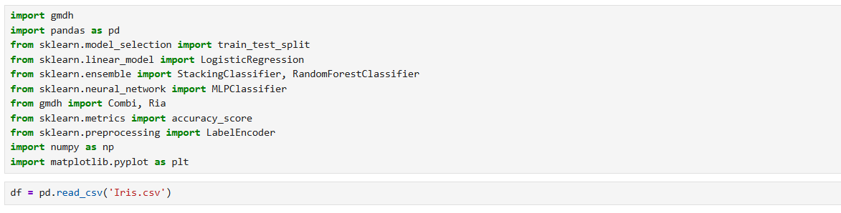

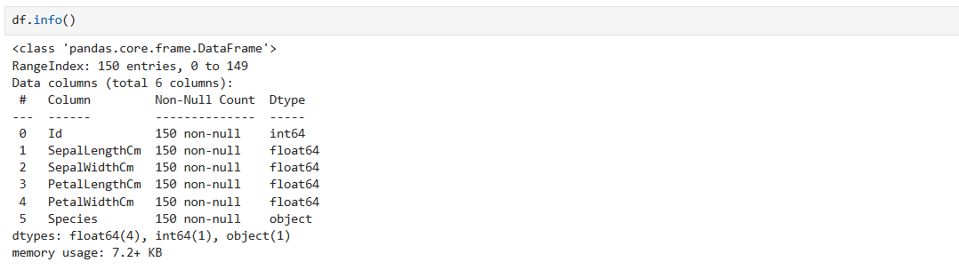

В датасете содержатся 150 строки, имеются 2 различные типы: int32 и float64.

Просмотр названий столбцов.

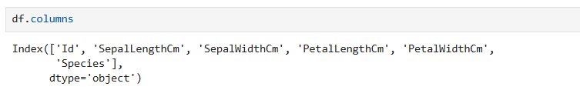

Первые и последние пять строк датасета.

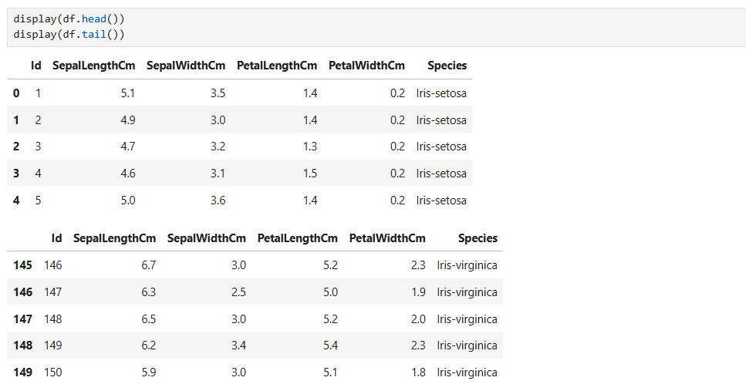

Количество строк и столбцов.

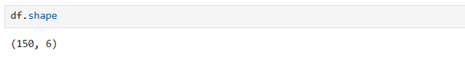

Проверка на наличие пропусков.

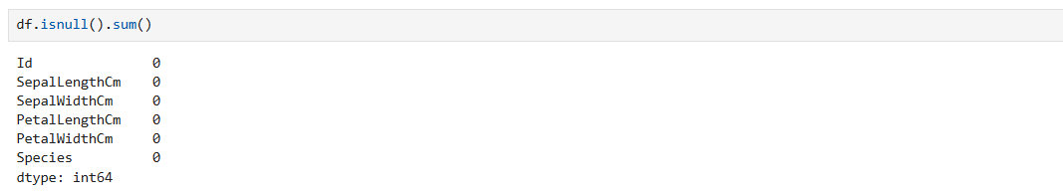

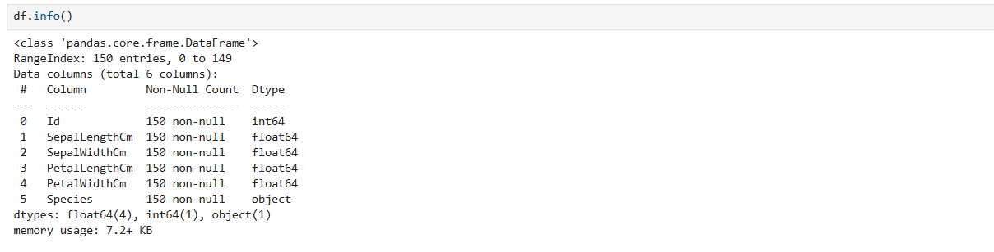

## Описательная статистика

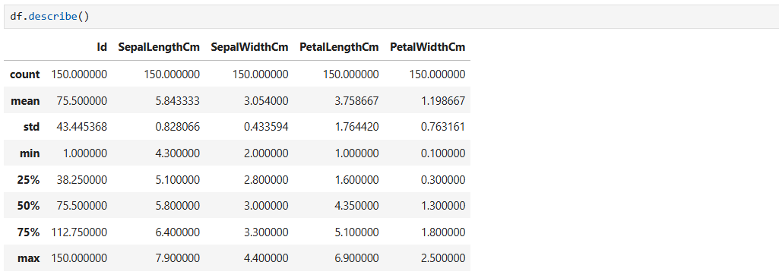

**id:** Это уникальные идентификаторы записей в данных. Каждая строка представляет отдельный образец ириса, и этот столбец не несет дополнительной информации о характеристиках цветов. Он служит лишь для идентификации строки в наборе данных.

**sepallengthcm:** Это длина чашелистика цветка ириса, измеренная в сантиметрах. Среднее значение длины чашелистика составляет 5.84 см. Диапазон значений от 4.3 см до 7.9 см, что указывает на разнообразие в длине чашелистика среди разных видов ирисов.

**sepalwidthcm:** Это ширина чашелистика цветка ириса, измеренная в сантиметрах. Средняя ширина чашелистика составляет 3.05 см. Значения варьируются от 2.0 см до 4.4 см, что показывает, что ширина чашелистика также имеет значительные колебания среди ирисов.

**petallengthcm:** Это длина лепестка цветка ириса, измеренная в сантиметрах. Средняя длина лепестка составляет 3.76 см. Длина лепестков варьируется от 1.0 см до 6.9 см, с большими различиями между образцами, что может указывать на разнообразие форм лепестков в зависимости от вида ириса.

**petalwidthcm:** Это ширина лепестка цветка ириса, измеренная в сантиметрах. Средняя ширина лепестка составляет 1.20 см. Значения варьируются от 0.1 см до 2.5 см, что также указывает на значительный разброс в характеристиках лепестков среди разных видов ирисов.

## Машинное обучение

## Разделение выборки

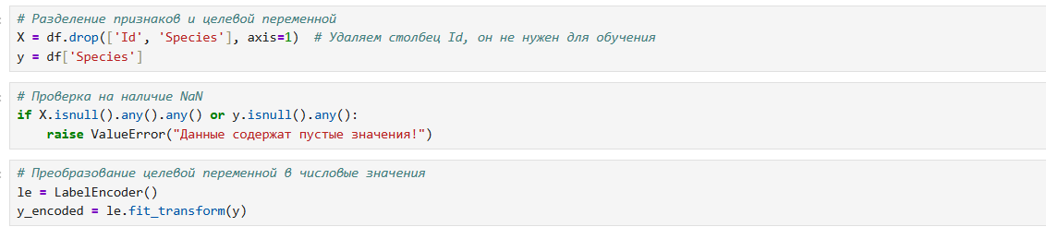

## Масштабирование данных

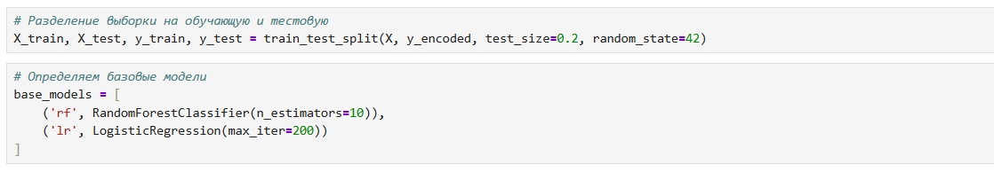

## Обучение модели

### 4.3.3.1. Стекинг



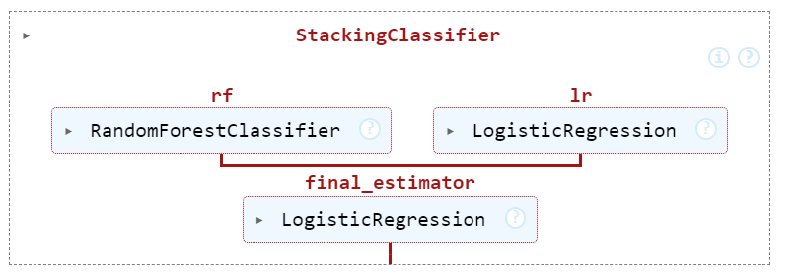

### 4.3.3.2. Многослойный персептрон



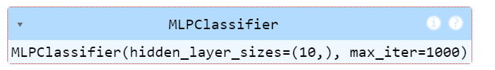



### 4.3.3.3. Линейный метод (COMBI)

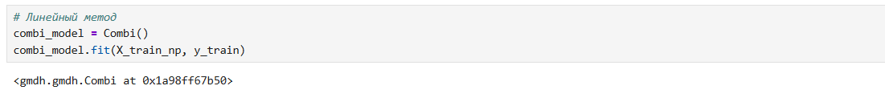

### 4.3.3.4. Нелинейный метод (RIA)

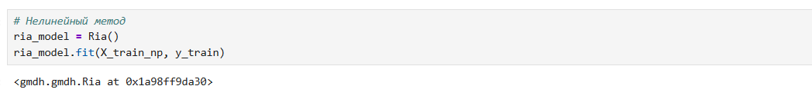

## Оценка качества моделей

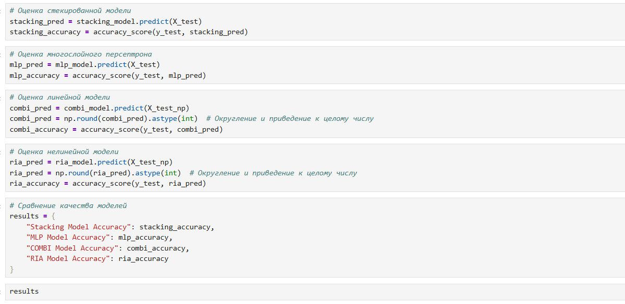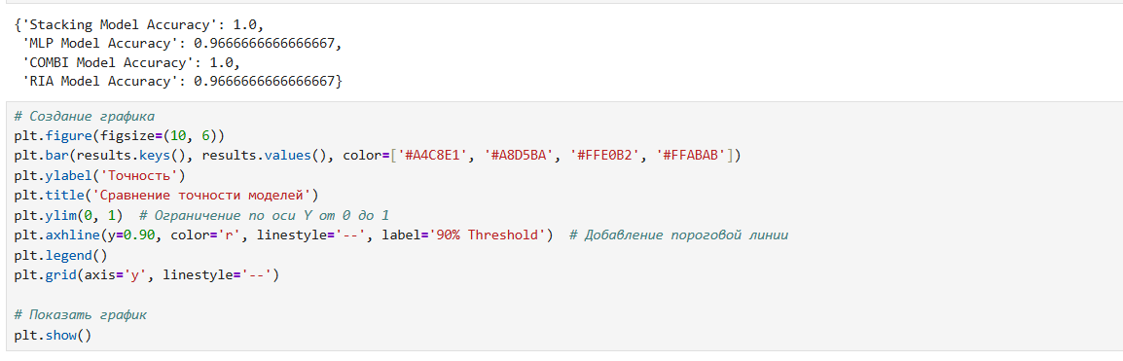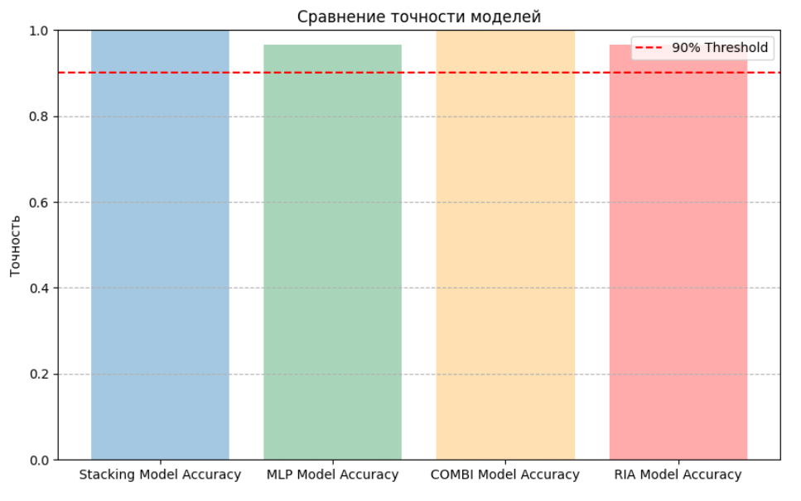

## Вывод

В ходе лабораторной работы изучили ансамбли моделей машинного обучения.